МОСКОВСКИЙ ГОСУДАРСТВЕННЫЙ АВИАЦИОННЫЙ ИНСТИТУТ
(ТЕХНИЧЕСКИЙ УНИВЕРСИТЕТ)

Кафедра прикладной информатики

Первая часть курсовой работы

« Выполнение работы в “Sigma” и экспорт результатов в “Nastran”»

Выполнил: ст. группы 06-422
Хадиев И.Г.
Проверил: Столярчук В. А.
/подпись, дата/

МОСКВА 2004 г.

Вариант 11

Задание для 1-ой части курсовой работы.

На четверти пластины-примера №2:
- Изменить геометрию пластины, добавив равнобедренный прямоугольный треугольник с гипотенузой, образованным точками 5, 13, 12 и прямым углом в точке с координатами (50;50) (см. панель «Задание координат пластины).
- Удалить распределенную неравномерную нагрузку (в форме треугольника), приложенную к стороне, образованной точками 5, 13, 12, а также горизонтальную силу, приложенную в точке 15. Приложить к вертикальной стороне пластины при Х=50см неравномерную горизонтальную распределенную нагрузку в виде трапеции с интенсивностью q = 200Н/см в точке с координатой ( 50;50) и q = 400Н/см в точке с координатой ( 0;50) в положительном направлении оси Х.
- Закрепить дополнительно все точки центрального отверстия между
точками 1 и 3 включительно от перемещений вдоль оси Y.
Рисунок четверти пластины-примера №2:

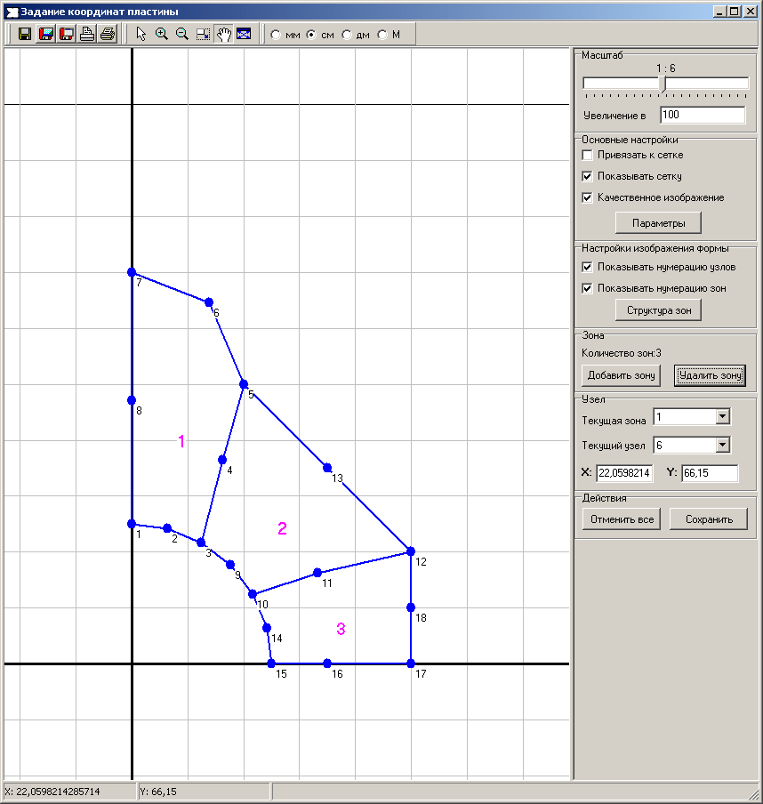
Рисунок 1

Рисунок четверти пластины-примера с внесенными изменениями:

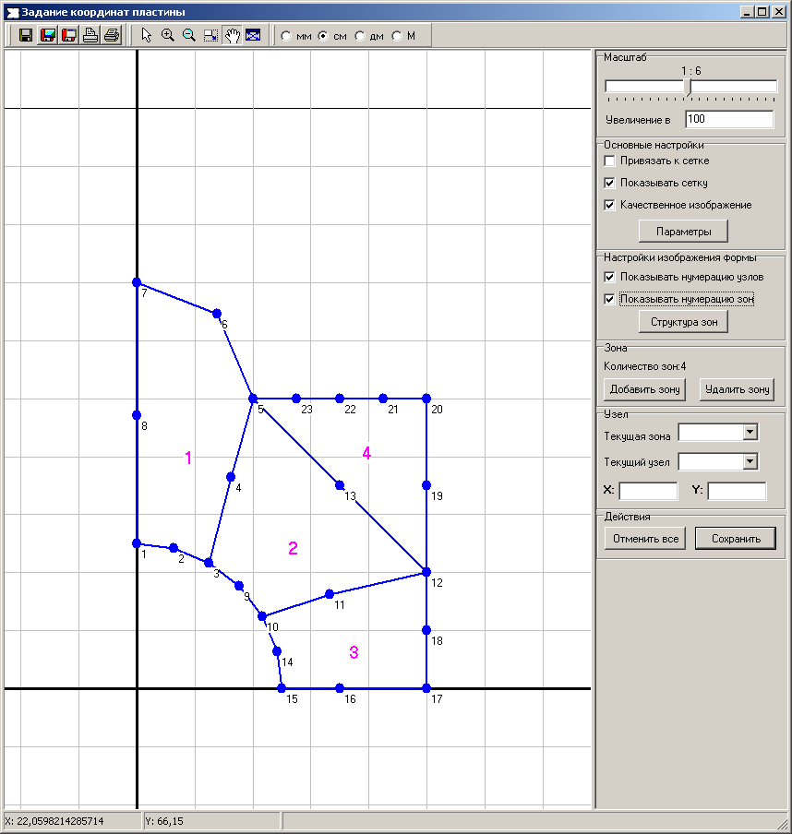
Рисунок 2
Графическое отображение результатов отчета (без деформации):

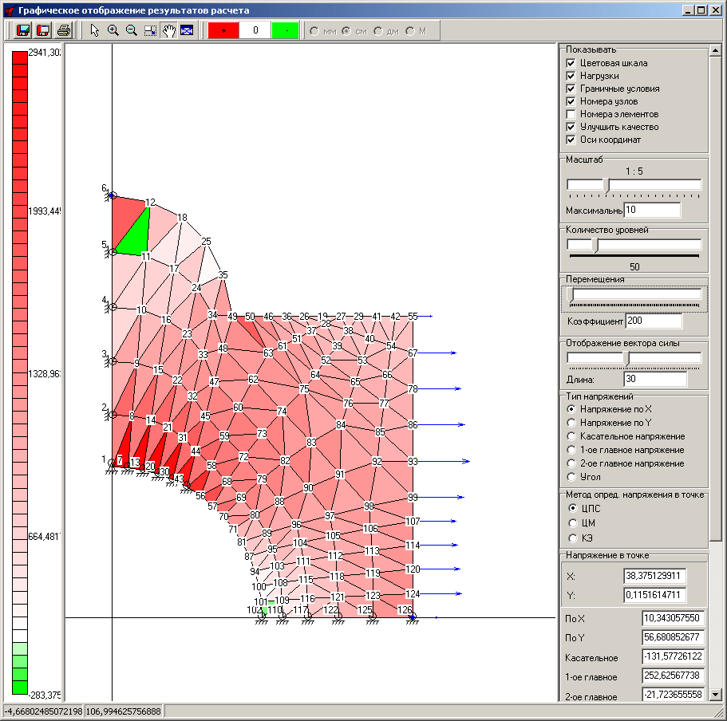
Рисунок 3

Графическое отображение результатов (с деформацией):

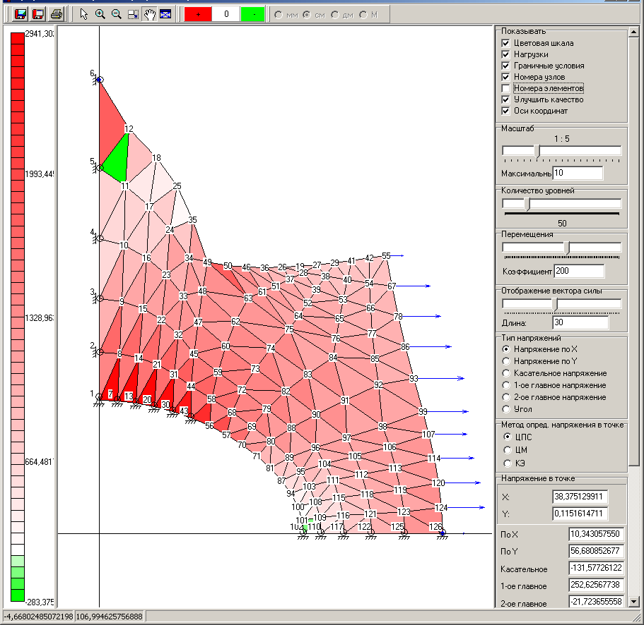
Рисунок 4

PACПPEДEЛEHИE HAГPУЗOK

N УЗEЛ X-COORD Y-COORD * RX * * RY *
1 6 .000 70.000 .00 10000.00
12 126 50.000 .000 800.00 .00
12 124 50.000 4.000 1536.00 .00
12 120 50.000 8.000 1472.00 .00
12 114 50.000 12.000 1408.00 .00
12 107 50.000 16.000 1344.00 .00
12 99 50.000 20.000 1600.00 .00
12 93 50.000 26.000 1776.00 .00
12 86 50.000 32.000 1632.00 .00
12 78 50.000 38.000 1488.00 .00
12 67 50.000 44.000 1344.00 .00
12 55 50.000 50.000 600.00 .00

ГPAHИЧHЫE УCЛOBИЯ:

УЗEЛ X Y ЗАКР
1 .00 25.00 11
2 .00 33.68 10
3 .00 42.52 10
4 .00 51.52 10
5 .00 60.68 10
6 .00 70.00 10
7 2.64 24.86 1
13 5.21 24.45 1
20 7.71 23.78 1
30 10.14 22.85 1
43 12.50 21.65 1
102 25.00 .00 1
110 28.40 .00 1
117 32.60 .00 1
122 37.60 .00 1
125 43.40 .00 1
126 50.00 .00 1
Результат экспорта в Nastran (без деформации):

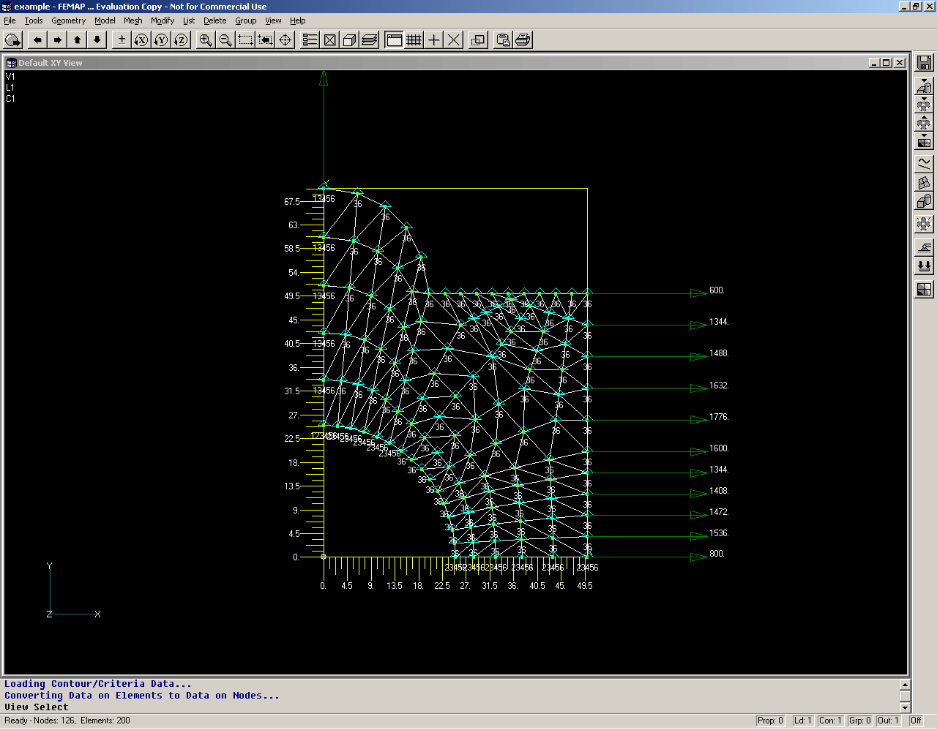
Рисунок 5

Результат экспорта в Nastran (с деформацией):

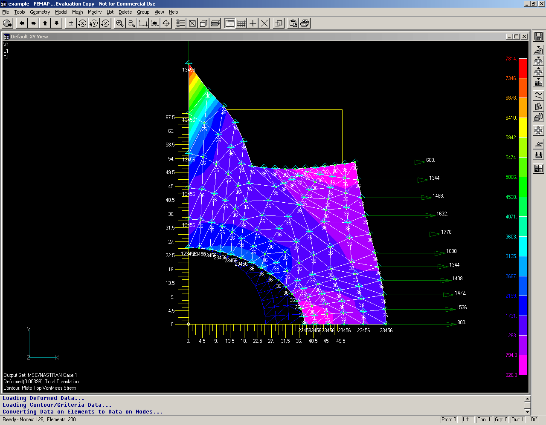
Рисунок 6
Анализ напряжений:

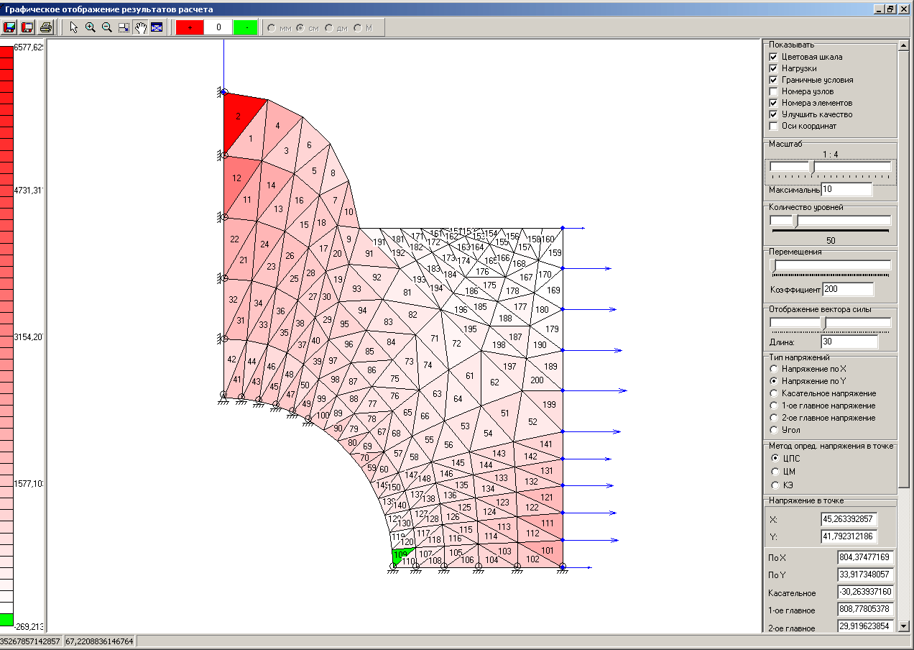
Рисунок 7

Значение напряжений в первых 10 конечных элементах:

ЭЛEM X-HAПPЯЖ Y-HAПPЯЖ KACAT-HAПPЯЖ MAX-HAПP MIN-HAПP УГOЛ

1 -283.38 1575.18 -1093.80 2081.16 -789.35 49.649
2 1900.12 6577.63 -2935.73 7992.31 485.44 51.457
3 242.43 1148.83 -834.82 1645.53 -254.27 61.504
4 712.71 2001.61 -1115.87 2645.76 68.56 59.992
5 580.88 1139.91 -686.05 1601.20 119.59 67.832
6 195.48 1007.97 -558.81 1292.60 -89.14 53.983
7 662.85 1120.71 -699.04 1627.35 156.21 71.867
8 51.18 735.29 -361.29 890.76 -104.30 46.567
9 949.16 885.26 -667.99 1585.97 248.45 -87.261
10 1105.53 1325.39 -751.12 1974.58 456.34 81.674
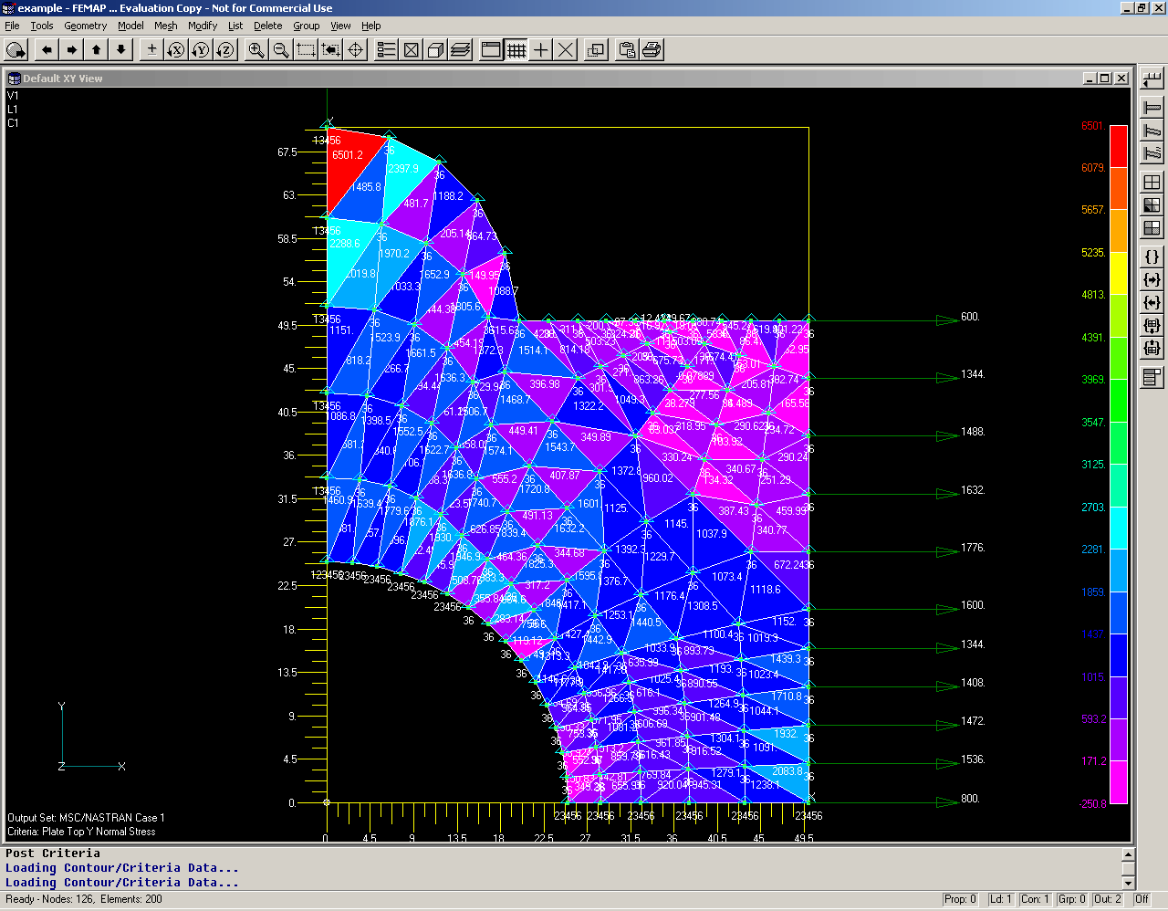
Рисунок 8

Значения напряжений в конечных элементах (в тех же, что и в Sigma):

ЭЛЕМ ОСЬ У

1 1485.8
2 6501.2
3 481.7
4 2397.9
5 205.14
6 1188.2
7 149.95
8 864.73
9 615.63
10 1088.7
Сравнительный анализ результатов.

После изменения начального примера мы получили измененную пластину с приложенной к ней новой распределенной нагрузкой и закреплениями (рис.3).
Результаты изменений можно видеть как в графическом виде, так и в текстовом, что очень удобно.
Обратим внимание на распределенную нагрузку. На первый взгляд, складывается впечатление, что распределенная нагрузка задана неверно. Это происходит лишь потому, что на стороне расстояния между точками не одинаковы. Правильность значений распределенной нагрузки в узлах можно проверить, взяв результаты вычисления в текстовом файле представления результатов.
Произведем небольшой сравнительный анализ расчетов данной пластины в двух система: «Sigma» и «Nastran». Заметим, что для данного примера, пластины в обеих системах практически одинаковы (разбиение на конечные элементы и значения нагрузок) (рис.3, рис.5). Возможно, это происходит потому, что в Nastran экспортируется не только граничные точки зон, а все точки пластины, полученные в Sigma, и не происходит нового разбиения пластины на конечные элементы, т.е. происходит полное копирование пластины, разбитой на конечные элементы, и нагрузок приложенных к точкам.
Показателем того, что расчеты проводились более или менее точно служит то, что пластина в обеих системах раскрашена в разные цвета, а не в один цвет. Как вывод, можно отметить, что для данного примера лучше было бы закрепления в нижней части пластины закрепить не по оси У, а по оси Х, что позволило бы уменьшить деформацию пластины. Деформация пластины в обеих системах практически одинакова (рис.4, рис.6). Вероятно, это происходит потому, что программы работают на основе одного и того же алгоритма или алгоритмы дают практически одинаковые результаты.
Проведем анализ расчета напряжений по оси У в системе Sigma и Nastran (рис. 7 и рис. 8 соответственно). Рассмотрим 10 первых конечных элементов и сравним их напряжения. Можно увидеть, что значения напряжений отличаются. В 3, 5 и в 7 конечных элементах значения напряжений отличаются в 2 раза, а в остальных КЭ различия напряжений не столь значительны, хотя в некоторых из них отличие составляет почти 1/3 (КЭ №10).
Отсюда можно сделать следующие выводы, что данные системы производят вычисления напряжений в КЭ по разным алгоритмам. Если даже эти системы вычисляли напряжения в КЭ по одному и тому же алгоритму, то все равно были бы различия, которые возникали бы из-за погрешностей вычисления и округления.

